МІНІСТЕРСТВО ОСВІТИ І НАУКИ УКРАЇНИ

ГІРНИЧО-ЕЛЕКТРОМЕХАНІЧНИЙ ТЕХНІКУМ

ДЕРЖАВНОГО ВИЩОГО НАВЧАЛЬНОГО ЗАКЛАДУ

«КРИВОРІЗЬКИЙ НАЦІОНАЛЬНИЙ УНІВЕРСИТЕТ»

**ЗВІТ З**

**ВИРОБНИЧО-ТЕХНОЛОГІЧНОЇ ПРАКТИКИ**

Розроблено студентом групи РПЗ-11 1/9

КГЕМТ «ДВНЗ» КНУ

Крайнім Сергієм Валерійовичем

Перевірено

Дата: Підпис:

Кривий Ріг,

2015 рік

Щоденник з практики:

|  |  |  |
| --- | --- | --- |
| **Дата** | Зміст роботи | **Підпис керівника**  **від підприємства** |
| 06/04/15 | Інструктаж з техніки безпеки і охорони праці. Ознайомлення з аудиторією Інформатики та обчислювальної техніки. |  |
| 07/04/15 | Ознайомлення з переліком основної продукції підприємства, з його структурою, традиціями. |  |
| 08/04/15 |  |  |
| 09/04/15 |  |  |
| 10/04/15 | Консультація з приводу Дипломного Проекту |  |
| 13/04/15 |  |  |
| 14/04/15 |  |  |
| 15/04/15 |  |  |
| 16/04/15 |  |  |
| 17/04/15 | Консультація з приводу Дипломного Проекту |  |
| 20/04/15 |  |  |
| 21/04/15 |  |  |
| 22/04/15 |  |  |
| 23/04/15 |  |  |
| 24/04/15 | Консультація з приводу Дипломного Проекту |  |
| 27/04/15 |  |  |
| 28/04/15 |  |  |
| 29/04/15 |  |  |
| 30/04/2015 | Захист звіту з практики |  |

ЗМІСТ

Вступ 5

1. Інструктаж з техніки безпеки і охорони праці. Загальне ознайомлення з підрозділом підприємства. 6

2. Вивчення організаційної структури та виробничого циклу підприємства: 7

2.1 Загальний опис основної продукції підприємства 7

3.1 Вивчення складу і основних технічних характеристик обчислювальної техніки підрозділу підприємства. 10

4. Вивчення переліку основних програмних продуктів підрозділу підприємства та її призначенн 11

4.1 Опис операційної системи. 11

4.2 Опис основних стандартних програмних додатків 11

4.3 Опис спеціалізованих програмних продуктів, що використовуються в підрозділі. 15

5. Схема шляхів інформаційних потоків на підприємстві 17

Вступ

Виробничо-технологічна практика студентів за спеціальністю 5.05010301 «Розробка програмного забезпечення» за напрямком 6.050103 «Програмна інженерія» є складовою частиною навчального процесу, виконується згідно з навчальним планом спеціальності на ІV курсі, перед початком дипломної практики. Тривалість практики – 4 тижня.

Практика направлена на вивчення різноманітних технологій обробки інформації на інформаційних / обчислювальних центрах базових підприємств міста та інших об'єктах народного господарства. Цьому сприяє комплексний характер практики, коли студент послідовно знайомиться з організацією виробництва на підприємстві, а потім з технологіями обробки даних, які використовуються.

Базою практики можуть бути різноманітні підприємства міста, медичні та вищі навчальні заклади, які використовують нові технології обробки інформації та відповідну обчислювальну техніку.

До початку практики заступник директора з виробничого навчання повинен підготувати необхідну документацію.

Керівництво практикою здійснюють викладачі технікуму і спеціалісти базового підприємства. Керівництво практикою від технікуму покладається на викладачів спеціальних предметів за фахом.

Керівник практики від технікуму зобов'язаний:

* скласти робочу програму практики, обговорити її на засіданні циклової комісії, погодити з відділом технічного навчання підприємства та з керівником практики від підприємства, затвердити у заступника директора з виробничого навчання;
* здійснювати поточний контроль за ходом виконання програми, веденням щоденників-звітів;
* проводити періодичний контроль умов, створюваних студентам підприємствами, і вживати заходів по усуненню знайдених недоліків;
* вести журнал обліку проходження практики і регулярно інформувати заступника директора технікуму з виробничого навчання;
* своєчасно складати планову і звітну документацію з практики і представляти її на обговорення цикловій комісії;
* забезпечувати своєчасне призначення у відділах керівників практики від підприємства;
* брати участь в роботі кваліфікаційних комісій, підведенні підсумків практики.

Система організаційних і технічних заходів і засобів, що надають запобігання виробничий травматизм, носить назву техніки безпеки.

1. Інструктаж з техніки безпеки і охорони праці. Загальне ознайомлення з підрозділом підприємства.

Інструктаж з техніки безпеки проводить головний інженер з техніки безпеки. Особливе значення має інструктаж на робочому місці з показом безпечних методів роботи.

Усі працівники незалежно від виробничого стажу і кваліфікації повинні один раз на шість місяців проходити повторний інструктаж, а особи, які виконують роботи підвищеної безпеки (зварювальники та ін) - один раз на три місяці.

У цехах і на виробничих ділянках, де розташовані робочі місця, відповідальність за безпеку праці несуть начальники цехів і майстри. Здійснення заходів з техніки безпеки та виробничої санітарії контролює старший інженер з техніки безпеки і профспілкові організації (якщо такі є). Вказівки старшого інженера з техніки безпеки може скасувати лише керівник підприємства.

Для попередження виробничого травматизму на кожному підприємстві необхідно:

- Інструктувати з безпечних прийомів роботи;

- Контролювати дотримання правил техніки безпеки.

При знятті агрегатів і деталей, пов'язаних з великим фізичним напругою, а також при незручність у роботі слід застосовувати пристосування і знімачі, що забезпечують безпеку виконання даної роботи;

- При розбиранні знімати, транспортувати і встановлювати великовагові вузли слід за допомогою підйомно-транспортних механізмів, обладнаних пристосуваннями, захопленнями, що гарантують повну безпеку робіт;

- Забороняється користуватися електроінструментом з несправною ізоляцією або відсутністю заземлення.

Крім вивчення інструкцій передбачається вступний інструктаж при надходженні на роботу, інструктаж на робочому місці, додаткові інструктажі та навчання за спеціальною програмою. Вступний інструктаж проводиться з метою ознайомлення вступників на роботу із загальною виробничою обстановкою і особливостями роботи підприємства, з небезпеками, що зустрічаються при роботі на підприємстві. Інструктаж безпосередньо на робочому місці є практичним показом безпечного прийому праці. При перекладі на іншу посаду або на іншу ділянку, кожен працівник проходить спеціальний інструктаж на робочому місці.

До завдань виробничої санітарії входять: заходи щодо усунення шкідливої ​​дії на людей відпрацьованих газів, етилованого бензину, ДТ, кислот і лугів, розчинників та інших матеріалів і речовин, недопущення високих і низьких температур, підвищеної вологості у виробничих приміщеннях і інших факторів, які можуть надавати шкідливий вплив на здоров'я людей.

Щоб забезпечити успішне проведення цих заходів, кожен працівник автогосподарства повинен добре знати властивості застосовуваних при експлуатації, обслуговування та ремонту автомобілів, а також правила спілкування з ними. Важливою умовою безпечного і високопродуктивної праці є усунення виробничого шкоди, а саме:

- Забруднення повітряного середовища;

- Шумів і вібрації;

- Не нормального теплового режиму (протяги, низька або висока температура на робочих місцях).

Під впливом виробничого шкоди можуть виникнути професійні захворювання. Завдання виробничої санітарії та гігієни праці є повне виключення або суттєве зменшення виробничого шкоди.

# 2. Вивчення організаційної структури та виробничого циклу підприємства:

2.1 Загальний опис основної продукції підприємства

Аудиторний фонд комісії складається з таких лабораторій:

1. Кабінет Електронно-обчислювальної техніки та середовища керування базами даних (ауд.310);
2. Кабінет Архітектури ПК та комп’ютерних мереж(ауд.316)
3. Кабінет Технології автоматизованої обробки інформації(ауд.222)
4. Кабінет Інформатики та обчислювальної техніки(ауд.406)
5. Кабінет Комп’ютерної схемотехніки(ауд.307)

Ознайомлення з конкретним підрозділом підприємства, його структура, характеристика.

3. Вивчення складу і основних технічних характеристик обчислювальної техніки підрозділу підприємства.

В лабораторії Інформатики та обчислювальної техніки була встановлена операційна система Windows XP.

Windows XP (кодова назва при розробці — Whistler; внутрішня версія — Windows NT 5.1) — ОС сімейства Windows від компанії Microsoft. Вона була випущена [25 жовтня](http://uk.wikipedia.org/wiki/25_%D0%B6%D0%BE%D0%B2%D1%82%D0%BD%D1%8F) [2001](http://uk.wikipedia.org/wiki/2001) року і є розвиткомWondows 2000 Profesional. Назва XP походить від [англ.](http://uk.wikipedia.org/wiki/%D0%90%D0%BD%D0%B3%D0%BB%D1%96%D0%B9%D1%81%D1%8C%D0%BA%D0%B0_%D0%BC%D0%BE%D0%B2%D0%B0) experience (досвід, враження, від прикметника професійний). Назва увійшла до практики використання, як професійна версія.

На відміну від попередньої системи [Windows 2000](http://uk.wikipedia.org/wiki/Windows_2000), яка поставлялася як в [серверному](http://uk.wikipedia.org/wiki/%D0%A1%D0%B5%D1%80%D0%B2%D0%B5%D1%80), так і в [клієнтському](http://uk.wikipedia.org/wiki/%D0%9A%D0%BB%D1%96%D1%94%D0%BD%D1%82) варіантах, Windows XP є виключно клієнтською системою. Її серверним варіантом є випущена пізніше система [Windows Server 2003](http://uk.wikipedia.org/wiki/Windows_Server_2003). Windows XP і [Windows Server 2003](http://uk.wikipedia.org/wiki/Windows_Server_2003) побудовані на основі одного і того ж ядра операційної системи, в результаті їхній розвиток і оновлення йде більш-менш паралельно.

Windows XP аналізує продуктивність системи з певними візуальними ефектами і залежно від цього активує їх чи ні, враховуючи можливе падіння або зростання продуктивності. Користувачі також можуть змінювати дані параметри, використовуючи діалогові вікна настройки, при цьому можна або гнучко вибрати активність тих або інших візуальних ефектів, або віддати це на управління системі або ж вибрати максимальну продуктивність або найкращий вид графічного інтерфейсу. Деякі ефекти, такі як альфа-змішування тощо, вимагають наявності продуктивної графічної підсистеми, на старих відеокартах продуктивність може сильно впасти і Microsoft рекомендує відключити ці можливості у такому разі.

У Windows XP з'явилася можливість використовувати «VisualStyles», що дозволяють змінити графічний інтерфейс користувача. [Luna](http://uk.wikipedia.org/w/index.php?title=Luna&action=edit&redlink=1" \o "Luna (ще не написана)) — новий стиль графічного інтерфейсу, що входить в постачання XP і є інтерфейсом за умовчанням для [ПК](http://uk.wikipedia.org/wiki/%D0%9F%D0%9A), що мають більше 64 мегабайт [RAM](http://uk.wikipedia.org/wiki/RAM). Можливо використовувати і інші «VisualStyles», але вони повинні бути підписані цифровим підписом Microsoft (оскільки мають важливе значення у функціонуванні системи).

Для обходу цього обмеження деякі користувачі використовують спеціальне програмне забезпечення, таке, як TGTSoft's STYLEXP або [Stardock](http://uk.wikipedia.org/w/index.php?title=Stardock&action=edit&redlink=1" \o "Stardock (ще не написана))’s WindowBlinds, а іноді й змінену версію бібліотеки uxtheme.dll.

Також існує стиль «класичний», такий, що повторює стиль інтерфейсу [Windows 2000](http://uk.wikipedia.org/wiki/Windows_2000) (який використовує на 4 МБ менше пам'яті, чим Luna), а також численні стилі, створені сторонніми розробниками. Для версії MediaCenter Microsoft розробила «візуальний стиль» [«Royale»](http://uk.wikipedia.org/w/index.php?title=Energy_Blue&action=edit&redlink=1), який включений в цю версію Windows XP і доступний для установки в інших версіях XP.

Для Windows XP було створено більше 100 «ікон» компанією [The Iconfactory](http://uk.wikipedia.org/w/index.php?title=The_Iconfactory&action=edit&redlink=1" \o "The Iconfactory (ще не написана)), відомою своїм набором безкоштовних «ікон» для операційної системи [Mac OS X](http://uk.wikipedia.org/wiki/Mac" \o "Mac)

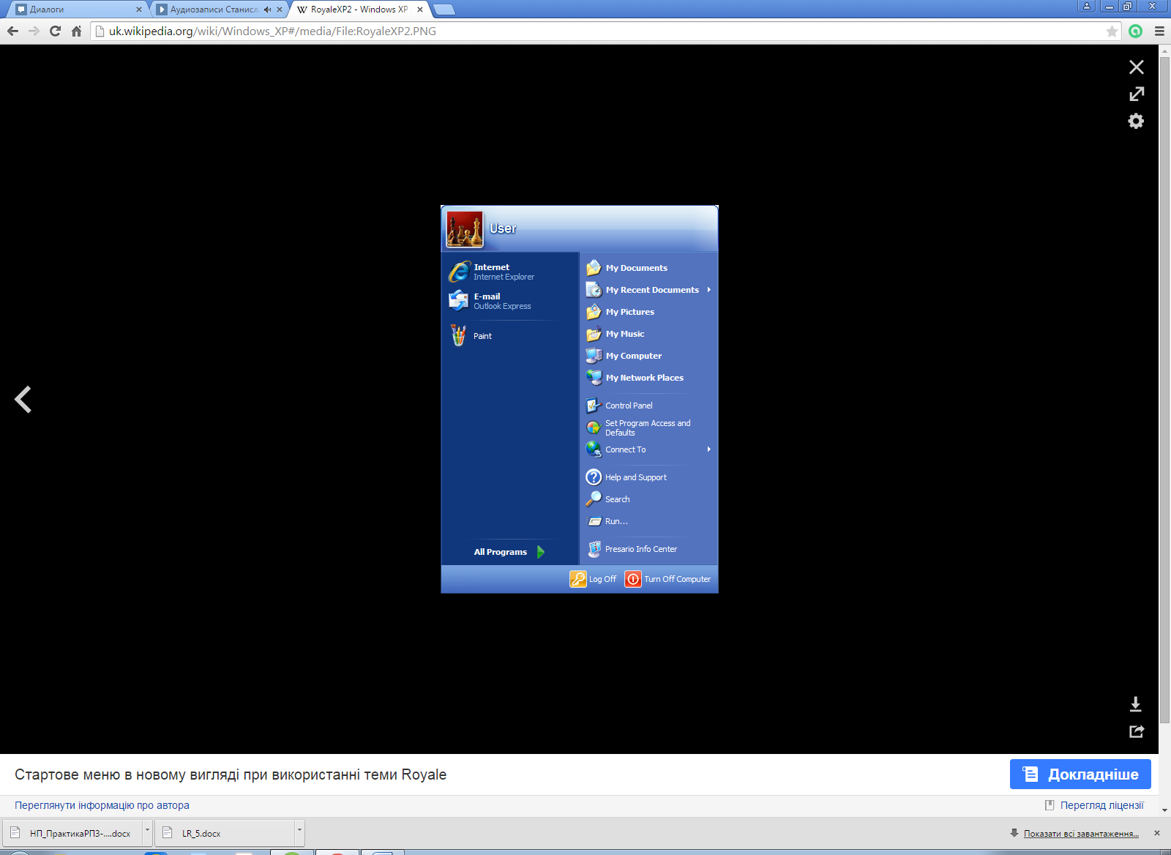

Рисунок 1 – Меню Пуск ОС WindowsXP

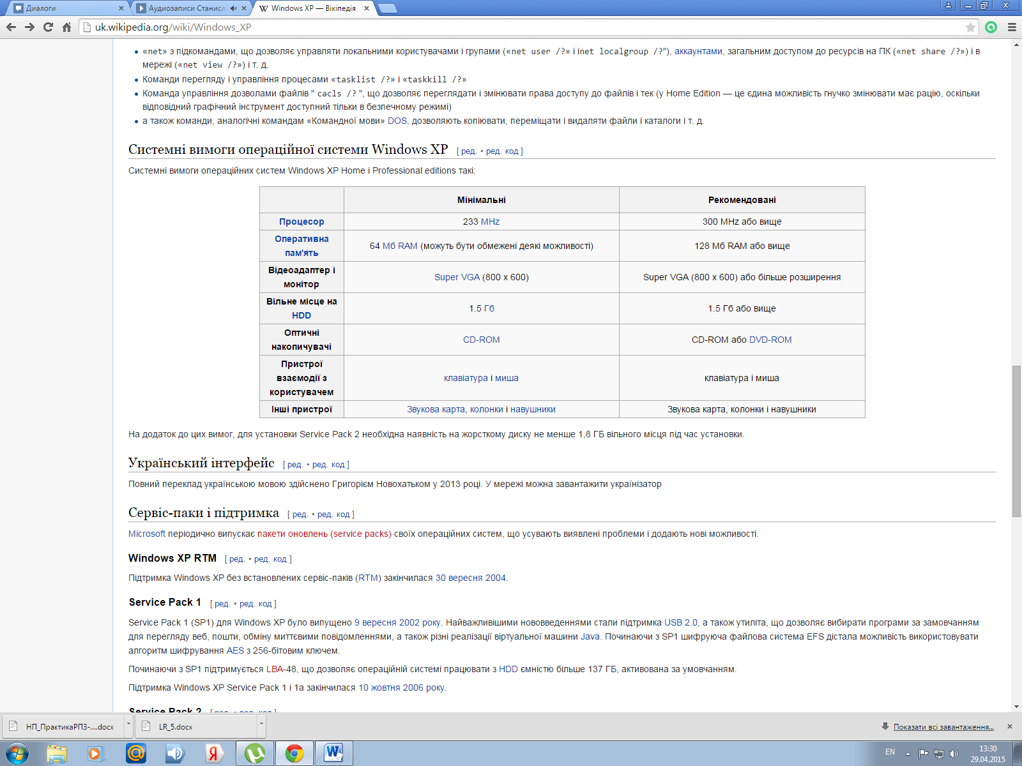

Рисунок 2 - Системні вимоги операційної системи Windows XP

Основні функції обчислювальної техніки в межах даного підрозділу. Склад обчислювальної та оргтехніки підрозділу. Опис основних характеристик техніки (тип мікропроцесору, об'єм ОЗП, НЖМД, наявність додаткових електронних модулів, локальної або глобальної мережі, топологія мережі, швидкодія оргтехніки).

Опис засобів автоматизації (при наявності), які базуються на обчислювальної техніки, їх призначення, основні характеристики, особливості використання, перелік персоналу для обслуговування.

3.1 Вивчення складу і основних технічних характеристик обчислювальної техніки підрозділу підприємства.

Лабораторія Інформатики та обчислювальної техніки, з 13 персональних комп’ютерів, на встановлено WindowsXP.

На всіх персональних комп’ютерів встановлений процесор IntelPentium з об’ємом оперативної памяті до 512 мб, та дисковою пам*ятю до 10 гб.

Персона́льний комп'ю́тер (ПК) — електронна обчислювальна машина, призначена для особистого використання, ціна, розміри та можливості якого задовольняють потреби багатьох людей.

«Pentium» (укр. Пентіум) — торгова марка декількох поколінь мікропроцесорів сімейства x86, що випускаються корпорацією Intel з 22 березня 1993 року. Перший у серії Pentium був процесором Intel п'ятого покоління і прийшов на зміну Intel 80486 (який часто називали просто 486).

Процесори Intel Pentium користувалися величезною популярністю, і Intel вирішила не відмовлятися від марки Pentium, називаючи так і подальші процесори, хоча вони сильно відрізнялися від перших Pentium і навіть не відносилися до п'ятого покоління. Такими є:

PentiumPro — перший процесор шостого покоління, або ядро P6

Pentium II — комерційно успішний процесор шостого покоління

Pentium III — варіант Pentium II з дещо розширеною системою команд

Pentium 4 — процесор сьомого покоління

Pentium M — мобільний варіант чипа, на базі вдосконаленого ядра P6

Pentium D — двоядерний процесор Pentium 4

4. Вивчення переліку основних програмних продуктів підрозділу підприємства та її призначення

4.1 Опис операційної системи.

Windows XP (кодова назва при розробці — Whistler; внутрішня версія — Windows NT 5.1) — операційна система сімейства Windows NT від компанії Microsoft. Вона була випущена 25 жовтня 2001 року і є розвитком Windows 2000 Professional. Назва XP походить від англ. experience («досвід», «враження»[2]) На відміну від попередньої системи Windows 2000, яка поставлялася як в серверному, так і в клієнтському варіантах, Windows XP є виключно клієнтською системою. Її серверним аналогом є Windows Server 2003.

За даними веб-аналітики Net Applications Windows XP була найбільш використовуваною операційною системою для доступу до Інтернету у світі до серпня 2011 року, коли Windows 7 випередила її. Станом на лютий 2015 року Windows XP знаходиться на третьому місці після Windows 8 і Windows 7 з часткою ▼4,5 %. Максимум цього значення становив 76,1 % і був досягнутий у січні 2007 року[3]. В даний час багато сучасні програми вже не працюють у середовищі Windows XP. Підтримка Windows XP компанією Microsoft припинена 8 квітня 2014.

Як і в Windows 2000, системні вимоги Windows XP залежать від модифікації ОС.

Системні вимоги для Windows XP HomeEdition: мінімальний процесор 233 МГц, але краще Pentiun III або IV. ОЗП - мінімум 64 Мб, але так вона буде дуже гальмувати, краще - 128 - 256, а то і всі 512. На НЖМД вона "з'їдає" близько 1,5 Гб.

Системні вимоги для Windows XP Professional Edition: майже такі ж, як і у HomeEdition, тільки оперативної пам'яті необхідно більше.

4.2 Опис основних стандартних програмних додатків

На персональних комп’ютерах із встановленою ОС Windows ХР, встановленні такі основні стандартні програмні додатки:

* Office 2003
* Total Commander
* Ccleaner
* AVG Antivirus
* Netsupport school

Microsoft Office 2003 — пакет офісних програм, який довгий час є самим необхідним засобом для виконання повсякденних завдань, що стоять як перед невеликою компанією, так і окремим користувачем. Цей пакет включає в себе набір зручних інструментів, що дозволяють підвищити ефективність прийняття рішень і гарантувати більш якісний результат у вирішенні питань, пов'язаних з маркетингом, обліком, створенням презентацій і складанням прогнозів.

Програми у складі офісного пакету:

* Outlook 2003 — основний засіб управління особистими даними користувача, а також електронна пошта, календар, органайзер.
* Word 2003 — потужний інструмент у створенні та обробці документів, з безліччю додаткових можливостей (розмітка документа, шаблони, перевірка орфографії та багато іншого).
* Excel 2003 — додаток для роботи з електронними таблицями для збору, аналізу та спільної обробки даних.
* PowerPoint 2003 — утиліта, призначена для створення презентацій з їх подальшим розміщенням в мережі. Ця програма інтегрована з програвачем Microsoft Windows Media.
* Access 2003 — додаток для управління базами даних з можливістю імпорту і експорту файлів у форматі XML.
* Publisher 2003 — перша поява даної утиліти в колекції Microsoft Office. Засіб для публікації документів різного рівня складності від бланків і візиток до резюме.

Основні характеристики Microsoft Office 2003:

Значно більшу кількість інструментів порівняно з Microsoft Office XP;

Документи, які здатний обробляти даний пакет, будуються на основі міжплатформового мови XML, що забезпечує їх сумісність з іншими версіями програм;

Документи Word або Excel тепер можна відправляти по електронній пошті, не виходячи з програми;

Систематизація зображень за допомогою Picture Library;

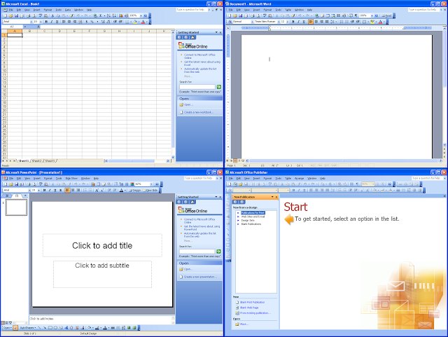

Рисунок 8 – Office 2003

TotalCommander - самий потужний і стабільний файловий менеджер для Windows з зручним для користувача інтерфейсом. Програма продовжує добру традицію двох-панельних файлових менеджерів, але відрізняється підвищеним зручністю і функціональністю, підтримує плагіни, має безліч вбудованих корисних інструментів. У програмі передбачені функціональні переглядачі для мультимедіа і графічних файлів, розпакувальники архівів, клієнт, що дозволяє завантажувати або закачувати файли в кілька потоків. Передбачено також безліч інших функцій, необхідних для ефективної роботи з файлами. Починаючи з версії 7.50, програма має вбудовану підтримку російської мови.

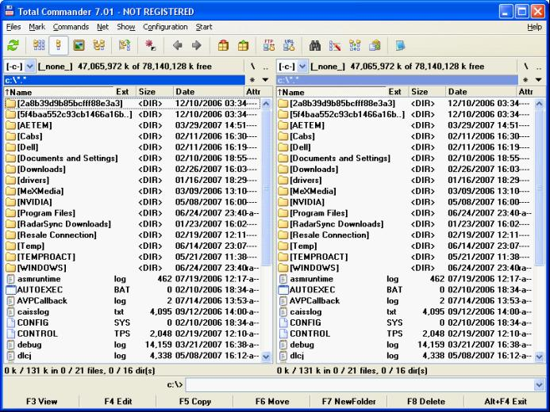

Рисунок 9 – TotalCommander

EVEREST UltimateEdition - Програма, що аналізує конфігурацію вашого комп'ютера і надає повний звіт щодо програмної та апаратної його складових. З допомогою Everest ви зможете не тільки ознайомитися з повним списком пристроїв вашого ПК, але і провести тестування їх продуктивності. Крім інформації про апаратної частини ПК, Everest відображає інформацію по програмній частині, у тому числі про встановлені програми, драйвери, запущених процесах, програмах у списку автозавантаження, а так само конфігурації операційної системи.

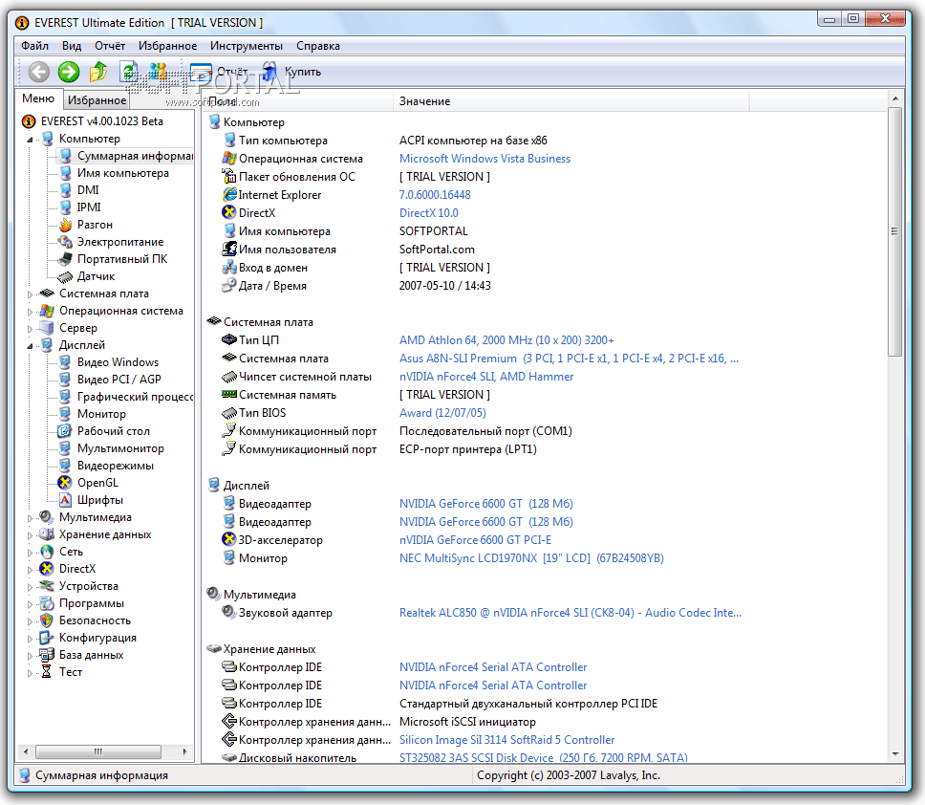

Рисунок 10 – EverestUltimateEdition

Ccleaner - Безкоштовна програма для оптимізації та очищення системи, а також інструмент забезпечення безпеки користувача. CCleaner видаляє непотрібні і непотрібні файли, звільняє простір на жорстких дисках і дозволяє запускати Windows швидше.

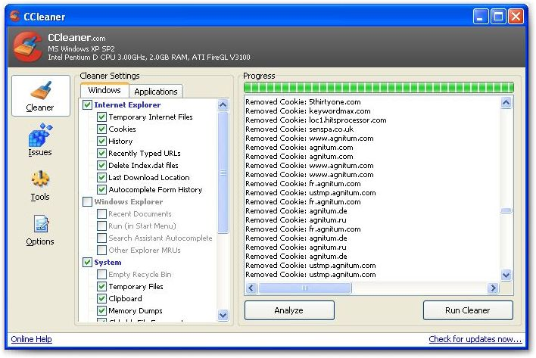

Рисунок 11 – Cclaner

Програма Net Support School – передове у своїй області рішення для організації освітнього процесу, що надає учителям можливість давати інструкції учням, здійснювати візуальний і звуковий моніторинг, інтерактивно спілкуватися з учнями як в індивідуальній, так і в груповій формі. Програма Net Support School задовольняє усім вимогам сучасного учбового процесу, вона дозволяє донести зміст уроку і одночасно відстежити роботу на ПК кожного учня.

Завдяки цій програмі учні залучені в спільну роботу на уроці, концентруються тільки на предметі впродовж усього уроку. У програми немає ніяких прихованих додаткових опцій, увесь функціонал представлений в стандартному виді, у тому числі злокалізований тестовий пакет, виділена консоль управління, цифрові допоміжні учбові засоби, інструменти планування уроку і система заохочень учнів за успішність.

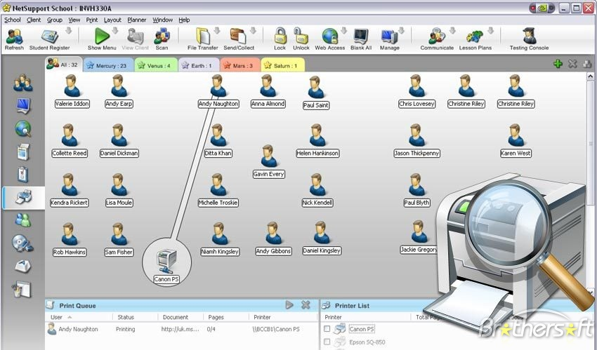

Рисунок 12 – Net Support School

4.3 Опис спеціалізованих програмних продуктів, що використовуються в підрозділі.

На всіх персональних комп’ютерів встановлений спеціалізований програмний додаток, як С++ Builder

C++ Builder (по-русски обычно произносят [си-плюс-плюс би́лдэр], [си би́лдэр]) — программный продукт, инструмент быстрой разработки [приложений](https://ru.wikipedia.org/wiki/%D0%9A%D0%BE%D0%BC%D0%BF%D1%8C%D1%8E%D1%82%D0%B5%D1%80%D0%BD%D0%B0%D1%8F_%D0%BF%D1%80%D0%BE%D0%B3%D1%80%D0%B0%D0%BC%D0%BC%D0%B0) ([RAD](https://ru.wikipedia.org/wiki/RAD_(%D0%BF%D1%80%D0%BE%D0%B3%D1%80%D0%B0%D0%BC%D0%BC%D0%B8%D1%80%D0%BE%D0%B2%D0%B0%D0%BD%D0%B8%D0%B5))), [интегрированная среда программирования](https://ru.wikipedia.org/wiki/%D0%A1%D1%80%D0%B5%D0%B4%D0%B0_%D1%80%D0%B0%D0%B7%D1%80%D0%B0%D0%B1%D0%BE%D1%82%D0%BA%D0%B8_%D0%BF%D1%80%D0%BE%D0%B3%D1%80%D0%B0%D0%BC%D0%BC%D0%BD%D0%BE%D0%B3%D0%BE_%D0%BE%D0%B1%D0%B5%D1%81%D0%BF%D0%B5%D1%87%D0%B5%D0%BD%D0%B8%D1%8F) (IDE), система, используемая программистами для разработки программного обеспечения на языке программирования [C++](https://ru.wikipedia.org/wiki/C%2B%2B).

C++ Builder объединяет в себе комплекс [объектных библиотек](https://ru.wikipedia.org/wiki/%D0%91%D0%B8%D0%B1%D0%BB%D0%B8%D0%BE%D1%82%D0%B5%D0%BA%D0%B0_(%D0%BF%D1%80%D0%BE%D0%B3%D1%80%D0%B0%D0%BC%D0%BC%D0%B8%D1%80%D0%BE%D0%B2%D0%B0%D0%BD%D0%B8%D0%B5)" \o "Библиотека (программирование)) ([STL](https://ru.wikipedia.org/wiki/Standard_Template_Library), [VCL](https://ru.wikipedia.org/wiki/VCL), [CLX](https://ru.wikipedia.org/wiki/CLX), [MFC](https://ru.wikipedia.org/wiki/MFC) и др.), [компилятор](https://ru.wikipedia.org/wiki/%D0%9A%D0%BE%D0%BC%D0%BF%D0%B8%D0%BB%D1%8F%D1%82%D0%BE%D1%80" \o "Компилятор), [отладчик](https://ru.wikipedia.org/wiki/%D0%9E%D1%82%D0%BB%D0%B0%D0%B4%D1%87%D0%B8%D0%BA" \o "Отладчик),[редактор кода](https://ru.wikipedia.org/wiki/%D0%A0%D0%B5%D0%B4%D0%B0%D0%BA%D1%82%D0%BE%D1%80_%D0%BA%D0%BE%D0%B4%D0%B0) и многие другие компоненты. Цикл разработки аналогичен [Delphi](https://ru.wikipedia.org/wiki/Delphi_(%D1%81%D1%80%D0%B5%D0%B4%D0%B0_%D1%80%D0%B0%D0%B7%D1%80%D0%B0%D0%B1%D0%BE%D1%82%D0%BA%D0%B8)" \o "Delphi (среда разработки))[[1]](https://ru.wikipedia.org/wiki/C%2B%2B_Builder#cite_note-1). Большинство компонентов, разработанных в Delphi, можно использовать и в C++ Builder без модификации, но обратное утверждение не верно.

C++ Builder содержит инструменты, которые при помощи [drag-and-drop](https://ru.wikipedia.org/wiki/Drag-and-drop) действительно делают [разработку визуальной](https://ru.wikipedia.org/wiki/%D0%92%D0%B8%D0%B7%D1%83%D0%B0%D0%BB%D1%8C%D0%BD%D0%BE%D0%B5_%D0%BF%D1%80%D0%BE%D0%B3%D1%80%D0%B0%D0%BC%D0%BC%D0%B8%D1%80%D0%BE%D0%B2%D0%B0%D0%BD%D0%B8%D0%B5" \o "Визуальное программирование), упрощает программирование благодаря встроенному [WYSIWYG](https://ru.wikipedia.org/wiki/WYSIWYG) — [редактору интерфейса](https://ru.wikipedia.org/w/index.php?title=%D0%A0%D0%B5%D0%B4%D0%B0%D0%BA%D1%82%D0%BE%D1%80_%D0%B3%D1%80%D0%B0%D1%84%D0%B8%D1%87%D0%B5%D1%81%D0%BA%D0%BE%D0%B3%D0%BE_%D0%BF%D0%BE%D0%BB%D1%8C%D0%B7%D0%BE%D0%B2%D0%B0%D1%82%D0%B5%D0%BB%D1%8C%D1%81%D0%BA%D0%BE%D0%B3%D0%BE_%D0%B8%D0%BD%D1%82%D0%B5%D1%80%D1%84%D0%B5%D0%B9%D1%81%D0%B0&action=edit&redlink=1) и пр.

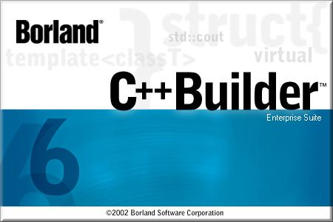

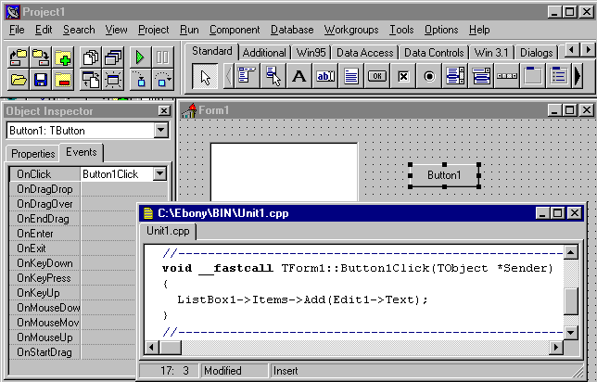

Рисунок 13 – C++ Builder

1. Схема шляхів інформаційних потоків на підприємстві

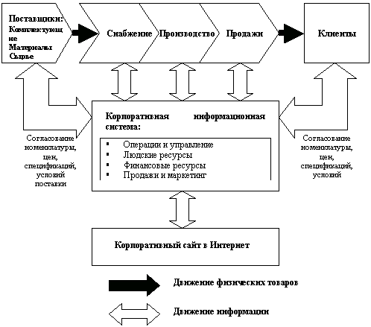

Рисунок 14 – Схема шляхів інформаційних потоків на підприємстві